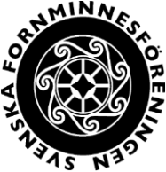

**Svenska Fornminnesföreningens höstprogram 2023**

Anmäl dig till de olika programpunkterna till [info@fornminnesforeningen.com](mailto:info@fornminnesforeningen.com)!

Ibland är det begränsat antal deltagare, så anmäl dig alltid om du vill vara säker på att få plats. Arrangemangen är för alla våra medlemmar. Vi prickar av dig innan det börjar.

Har du inte någon e-post? Anmäl dig via telefon till ordf. Tina Rodhe, tel. 076-850 31 04.

Se hemsidan <https://fornminnesforeningen.com/> för aktuellt program, ev. ändringar mm.

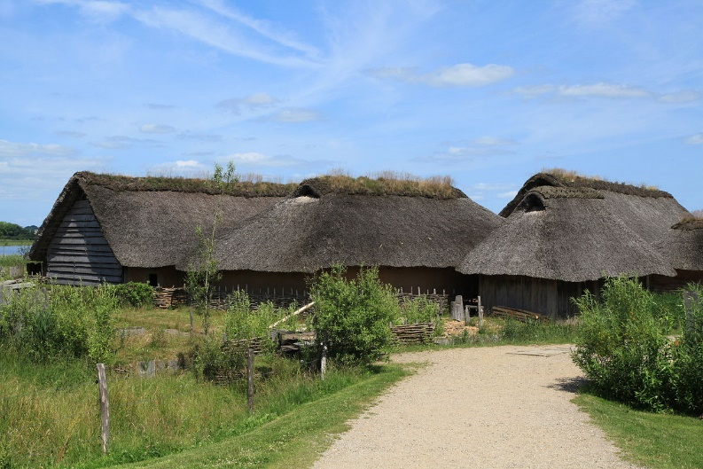**Torsdag 31 augusti** **kl. 19.00**

*Vikingatida och tidigmedeltida nedslag i gränstrakterna mellan södra Jylland och Slesvig.* Föredrag av docent Sven Kalmring, antikvarie vid Statens historiska museer, tidigare vid museet Schloss Gottorf i Schleswig-Holstein, som även arbetat mycket i Hedeby och på Birka. I föredraget guidar han oss till några av de mest intressanta platserna från yngre järnålder och tidig medeltid i ett område som är helt centralt för förståelsen av skandinavisk vikingatid och dess utveckling.

OBS! Föredraget hålls online. Länk skickas ut senare och publiceras på hemsidan några dagar i förväg.

**13–17 september medlemsresa till Södra Jylland och Slesvig**

OBS! Resan är tyvärr INSTÄLLD. Vi beklagar detta mycket och hoppas kunna genomföra den vid annat tillfälle.

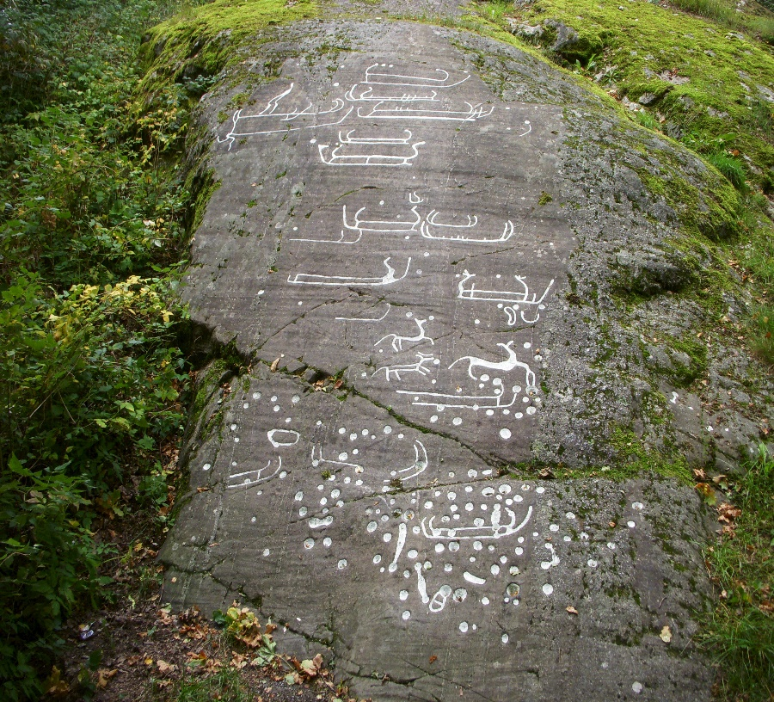**27 september kl. 18.00**.

Historiska museet, Narvavägen 13–17, sal Bifrost. Pricka av dig hos vår SFF-representant i entréhallen.

Föredrag om *Stockholmsområdets bronsålder* med fil. dr Thomas Eriksson från Statens Historiska museer.

Thomas är expert på bronsålder och har lång erfarenhet av arbete med arkeologiskt material från perioden såväl i fält som på museum. Vi får en översikt över bronsåldern generellt men med särskilt fokus på hur bronsåldern gestaltade sig i just Stockholmsområdet, gamla och nya fynd. Missa inte!

Slagstaristningen i Hallunda.

Foto: Holger Ellgaard.

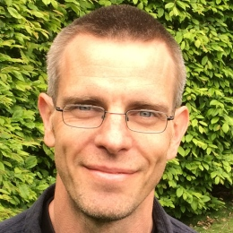**Onsdag 25 oktober kl. 18.00.**

*Riddarholmsskeppet: ett ofärdigt skeppspussel*. Föredrag av docent Niklas Eriksson, maritim arkeolog vid Stockholms universitet.

”Riddarholmsskeppet” grävdes fram 1930 och har varit utställt sedan 1947, först på Stadsmuseet och därefter på Medeltidsmuseet. Vad få känner till är att många av de skeppsdelar och detaljer som tillvaratogs vid utgrävningen förvaras i museets magasin. Inom ramen för forskningsprogrammet *Den glömda flottan* har hela skeppet studerats på nytt. Flera delar har därigenom återfunnit sina ursprungliga platser ombord och ett delvis annorlunda Riddarholmsskepp kommit i dagen.

Föredraget hålls intill det äkta, delvis uppbyggda skeppet. Skeppet kommer sedan att packas ned inför museets flytt och i nuläget finns inga planer på att ställa ut det igen när museet öppnar igen. Så passa på att se vraket och höra de senaste forskningsrönen om hur skeppet *egentligen* såg ut!

Plats: Medeltidsmuseet, Strömparterren 3, Stockholm

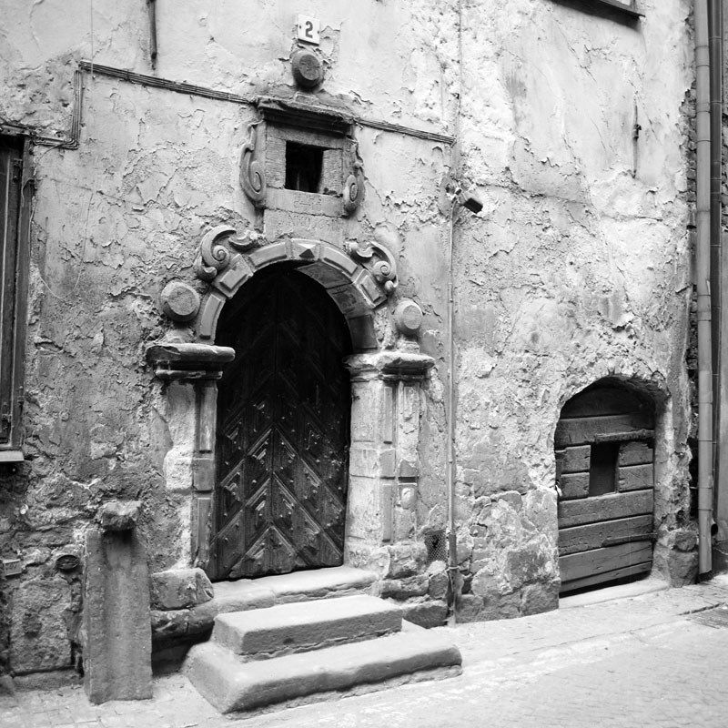**Onsdag 8 november** kl. 17.00–18.30 ca.

*”Kör bort svinen, jag skiter!” Medeltidsmänniskans vardagsliv mellan hus och gränder i Gamla Stan*. Vandring med Tina Rodhe, medeltidsexpert och tidigare chef för Medeltidsmuseet.

Samling på Mynttorget.

OBS! Max. 30 deltagare, föranmälan krävs.

Avlopp av medeltida typ vid Nygränd 2.

Foto: Lennart af Peterséns.

**(prel.) 5 december kl. 17.00–ca 20.00.**

**Svenska Fornminnesföreningens julmiddag AD 2023.**

Föredrag av 2023 års mottagare av Hildebrandpriset (pristagaren annonseras i oktober)

Glögg samt jultallrik eller julbuffé serveras (till ett rimligt pris som meddelas senare)

Lokal: Fakultetsklubben, Manne Siegbahnvillan, Frescativägen 22 (vid T-bana/Roslagsbana Stockholms universitet)

OBS! Max 50 deltagare, föranmälan senast 21/11 (vid inbetalning glöm ej ange namn).

